Пожарные приезжают к месту вызова в течение 10-ти минут!

Но угарный газ убивает гораздо быстрее…

А в вашей квартире есть фильтрующие самоспасатели?

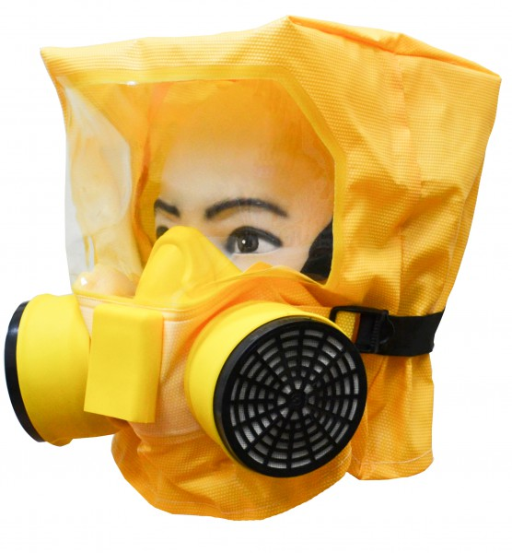
Спрашивайте в специализированных магазинах города
Берегите себя и своих близких!
В случае пожара звоните 101

1-й региональный отдел надзорной деятельности и профилактической работы
Управления по ЮАО Главного управления МЧС России по г. Москве

Эффективно справиться с пожаром любого бытового электроприбора поможет огнетушитель!

А у Вас дома (в квартире) есть огнетушители?!

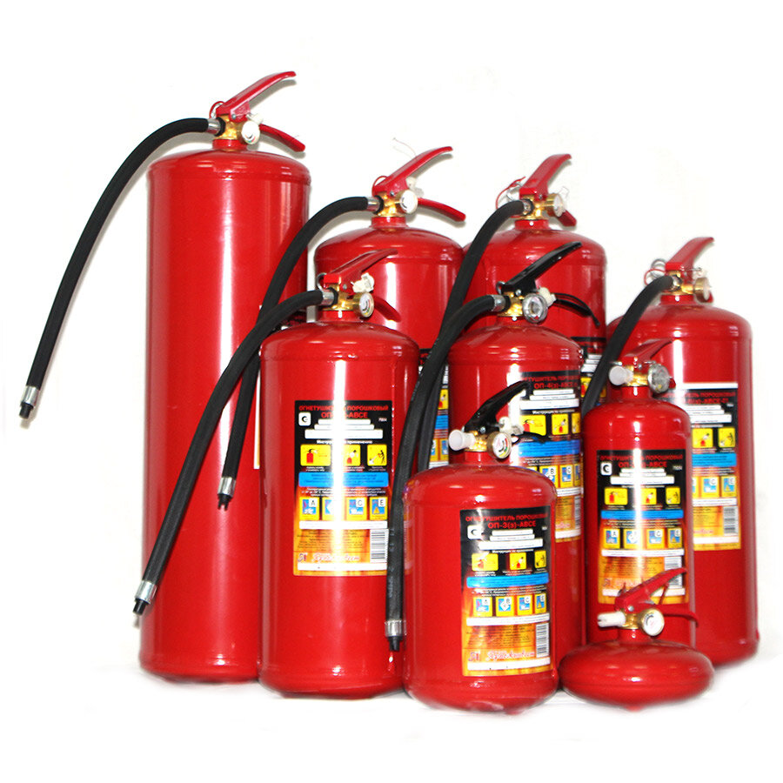

Спрашивайте в специализированных магазинах города
Берегите себя и своих близких!
В случае пожара звоните 101

1-й региональный отдел надзорной деятельности и профилактической работы
Управления по ЮАО Главного управления МЧС России по г. Москве
Чтобы пожар развился, ему потребуется всего 10 минут!
Автономный дымовой пожарный извещатель поможет обнаружить пожар в его начальной стадии.
А в вашей квартире установлены автономные дымовые пожарные извещатели?

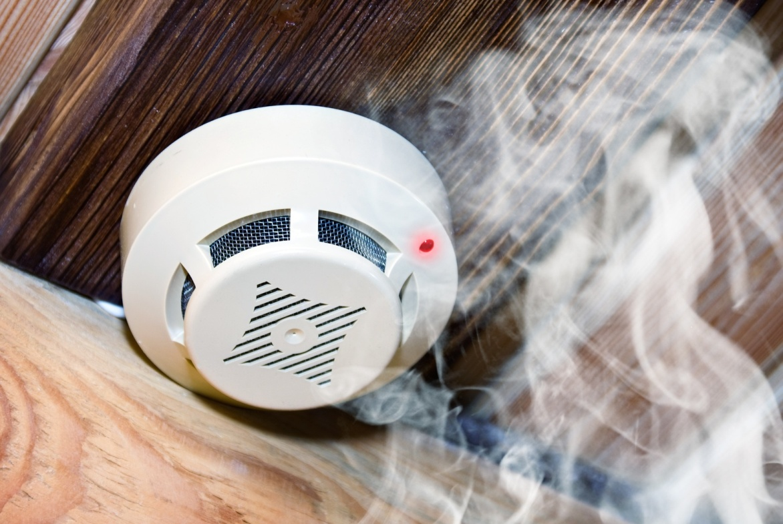

Установите в своей квартире
автономные дымовые пожарные извещатели

Спрашивайте в специализированных магазинах города
Берегите себя и своих близких!
В случае пожара звоните 101

1-й региональный отдел надзорной деятельности и профилактической работы
Управления по ЮАО Главного управления МЧС России по г. Москве
Для успешного тушения необходимо как можно раньше подать огнетушащее вещество в очаг пожара
Пожарный кран бытовой или устройство внутриквартирного пожаротушения обеспечит возможность подачи воды к очагу пожара всего за одну минуту
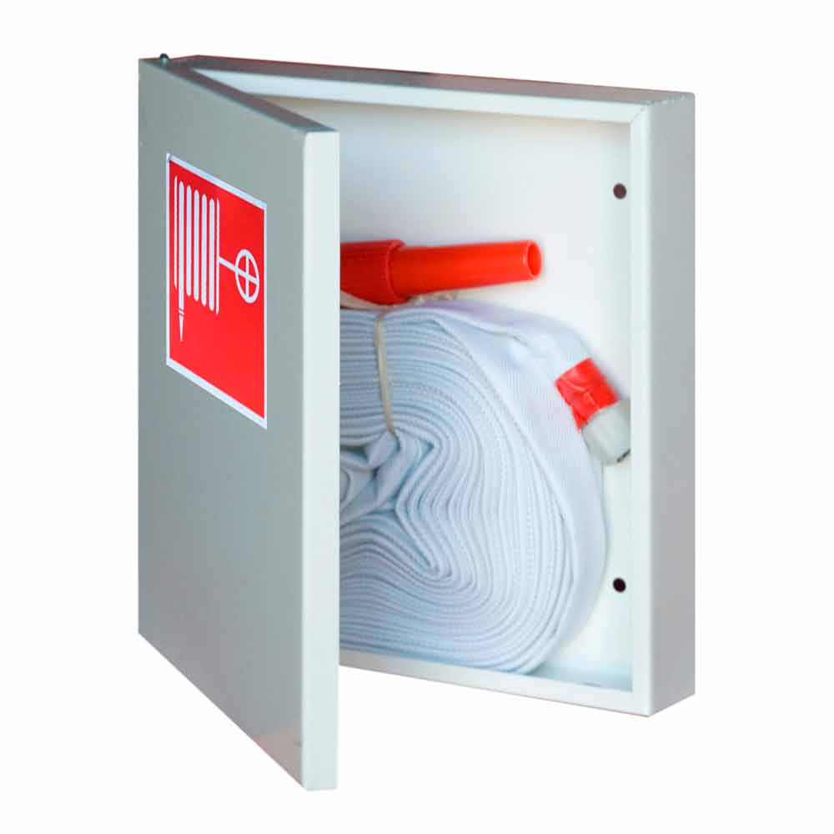
Спрашивайте в специализированных магазинах города
Берегите себя и своих близких!
В случае пожара звоните 101

1-й региональный отдел надзорной деятельности и профилактической работы
Управления по ЮАО Главного управления МЧС России по г. Москве

